
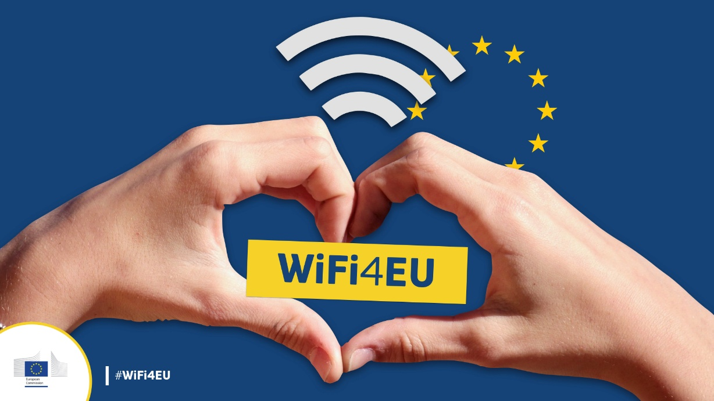
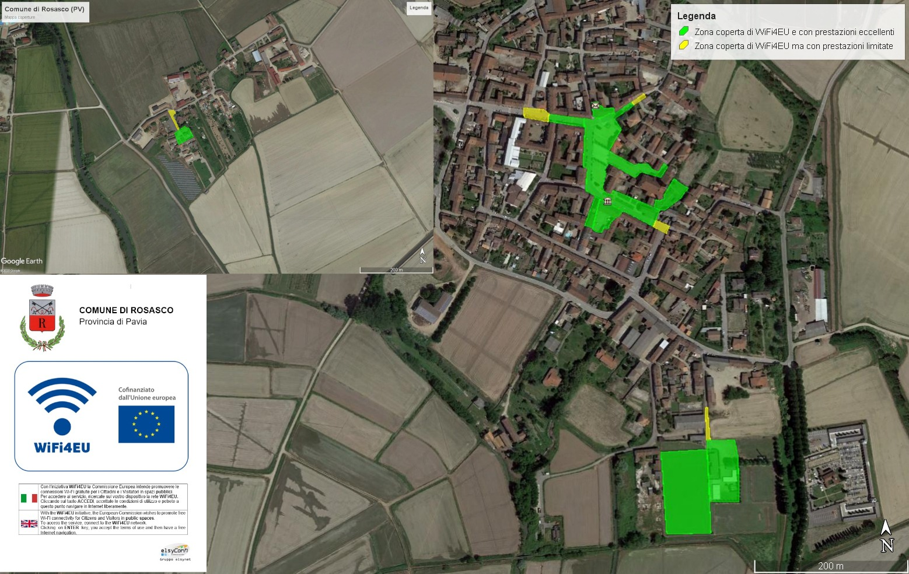
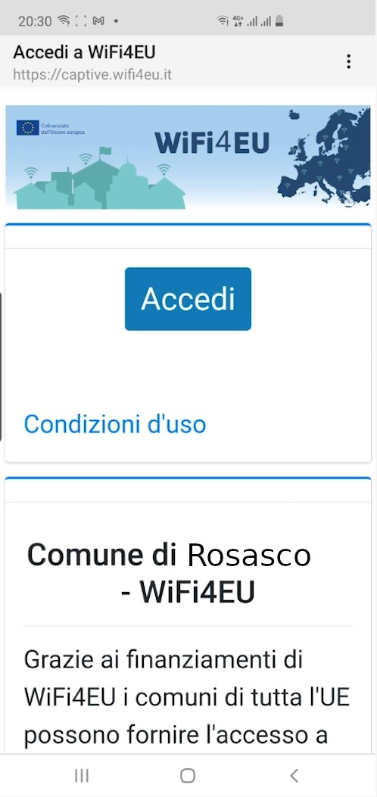

L’amministrazione Comunale ha aderito al bando Europeo WiFi4EU che, ha consentito la realizzazione di un impianto per l’accesso gratuito ad Internet negli spazi pubblici.

Le zone coperte dal servizio sono ben 9
6 in aree aperte di aggregazione :
- Piazza XXVI Aprile
- Sagrato Chiesa
- Oratorio e Parrocchia
- Campo Sportivo
- Zona Ambulatorio/Farmacia
- Fraz. Rivoltella

3 in strutture interne :
- Sala Consiliare
- Biblioteca
- Sede Proloco

L’accesso al servizio è libero ed illimitato e con pochi passaggi:

- Sul tuo cellulare attiva la app Impostazioni
- Premi su Connessioni e scegli Wi-Fi
- Identifica e clicca sulla rete WiFI4EU
- Quando compare l’immagine a fianco clicca su ACCEDI
- A questo punto potrai navigare liberamente per tutta la giornata ed in tutte le aree indicate

